Конспект открытого урока по окружающему миру во 2-м классе
(программа Школа России)
Учитель: Норинская Татьяна Александровна

Тема урока: Формы земной поверхности.

Тип урока: Изучение нового материала.

Цели урока:
1. Дидактические:
- дать детям понятие основных форм земной поверхности;
- познакомить со строением холмов и гор;
- познакомить учеников с видами водоемов;
- научить различать части реки (исток, устье, русло, берега);
- сравнить реку и озеро.
2. Развивающие:
- способствовать развитию творческого, логического мышления на основе наблюдения и сравнения.
3. Воспитательные:
- воспитывать чувство принадлежности к малой Родине, через изучение природы родного края; воспитывать экологическое отношение к окружающему миру.

Ход урока.
Организационный момент
Прозвенел звонок
Встали дети на урок

- Сегодня на нашем уроке присутствуют гости.
- Давайте мы их поприветствуем.
- Садитесь.

Проверка домашнего задания
Учитель выдает карточки для самостоятельной работы трем парам учеников на каждом ряду. Ученики готовят ответы, а затем отвечают.

КАРТОЧКА№1

ЗАДАНИЕ:
1.ОБЪЯСНИ, ЧТО ТАКОЕ ГОРИЗОНТ?
2.ЧТО ТАКОЕ ЛИНИЯ ГОРИЗОНТА?
3.ДОПИШИ НА РИСУНКЕ-СХЕМЕ НАЗВАНИЯ СТОРОН ГОРИЗОНТА. ОБЪЯСНИ, КАК СТОРОНЫ ГОРИЗОНТА РАСПОЛАГАЮТСЯ ОТНОСИТЕЛЬНО ДРУГ ДРУГА.

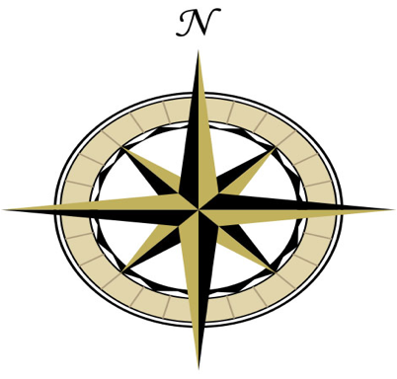

КАРТОЧКА№2

ЗАДАНИЕ:
1.КАК НАЗЫВАЕТСЯ ПРИБОР ДЛЯ ОПРЕДЕЛЕНИЯ СТОРОН ГОРИЗОНТА?
2. НАЗОВИТЕ И ПОДПИШИТЕ, ИЗ КАКИХ ЧАСТЕЙ ОН СОСТОИТ?
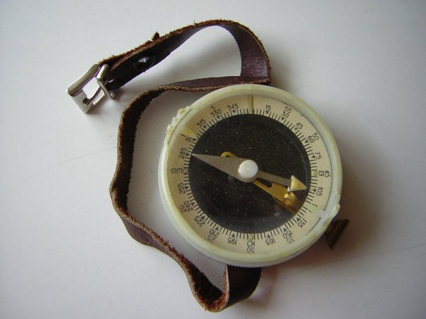

КАРТОЧКА№3

ЗАДАНИЕ:

НАЗОВИТЕ ПО КАКИМ ПРИРОДНЫМ ПРИЗНАКАМ МОЖНО ОПРЕДЕЛИТЬ СТОРОНЫ ГОРИЗОНТА?
____________________________________________________________________________________________________________________________________________________________________________________________________________________________________________________________________________________________________________________________________

Остальные дети выполняют задание учителя на листочках в клетку.
Начертите маршрут путешественника, если 1 клетка – это путь, который путешественник проходит за 1 час:
«Путешественник вышел из точки А и 2часа шел на север, затем 2 часа-на запад, 2 часа- на север и 2 часа-на восток. Затем он сделал привал (точка В на схеме) и отправился дальше: 1 час шел на север, 1 час-на восток, 2часа – на юг и 3 часа-на восток. Здесь он переночевал ( точка С). Утром отправился дальше: 1 час шел на север, 1 час-на восток, 4 часа-на юг и 2 часа – на запад. Путешественник устал и сделал привал (точка Д). Затем он отправился дальше: 2 часа-на север, 1 час-на запад, 2 часа –на юг, 2 часа-на запад…… И вернулся домой.
По окончании работы идет самопроверка, затем сидящие за партой, обмениваются тетрадями. Осуществляется взаимопроверка.
  - Кто себя оценил на высшую оценку?
  - Кто на среднюю?
  - Кто не доволен своей работой?

Ученики, которые готовились по карточкам отвечают.

Постановка проблемного вопроса
  - Откройте учебник на странице 90-91. Перед вами карта. Как она называется? (физическая карта России)
  - Что вы можете рассказать по этой карте? (синим – океаны, моря, реки, озера; зеленым-равнины; коричневым-горы) Найдите и назовите реки, моря, океаны.
  - Я вам буду называть объекты по карте, а вы внимательно просмотрите и подумаете, какая буде тема сегодняшнего урока. (Восточно-европейская равнина, Западно-сибирская равнина, Уральские горы)
  - Как вы думаете, какая будет тема урока? (горы и равнины)
  - Да. Тема урока – формы земной поверхности. Слайд1

Работа по теме урока.
  - Отгадайте загадку: Носит бабка снежную шапку.
Каменные бока закутаны в облака. (гора) Слайд2
  - Попробуйте объяснить, что такое горы? (ответы детей) Слайд3
  - Одиночную гору встретишь редко, чаще всего горы расположены рядами и их называют горными хребтами. Слайд4
  - Как вы можете объяснить что такое равнины? Слайд5

Физкульминутка.
Ветер дует нам в лицо
Закачалось деревцо
Ветерок все тише , тише
Деревцо все выше , выше

Продолжение работы по теме урока.
  - Равнины бывают плоские и холмистые.
  - Объясните почему равнины получили такое название? Слайд6
  - Возвышения на равнине – это холмы. Слайд7
  - Но, кроме того, на равнинах имеются углубления с крутыми склонами – это овраги. Слайд8
  - Если холм и гора возвышаются над земной поверхностью, можно ли сделать вывод, что это одно и тоже? (ответы детей) Слайд9

Работа по учебнику.
  - Откройте учебник на странице 79.
  - Рассмотрите схему и скажите в чем сходство горы и холма? Слайд10
  - Назовите части холма.
  - Назовите части горы.
  - Какой можно сделать вывод?
  - Давайте, рассмотрим подробнее: подошва – это место , где начинается холм или гора; вершина – самая высокая часть холма или горы; склон – это часть холма или горы, которая располагается между подошвой и вершиной. Склоны бывают крутые или пологие. Слайд 11
  - Чем отличаются холм и гора? Слайд12
  - Какие бывают горы? Слайд13
  - Откройте страницу 80-81. Прочитаем вслух рассказ Николая Ивановича Сладкова «Красота гор» (читают)
  - Что вас поразило и удивило в этом рассказе? Слайд14

Работа в тетради.
  - Откройте тетради на странице 32. Подпишите части холма. Самопроверка. Взаимопроверка. (дети проверяют работы друг друга и выставляют отметки)
  - Кто не допустил ни одной ошибки?
  - Кто допустил 1-2 ошибки? Какие ошибки были допущены?
  - Кто допустил более 2-х ошибок?
  - Все справились достаточно хорошо с этим заданием. Кто допустил ошибки у них есть возможность внимательно ознакомиться дома с этой темой и на следующем уроке успешно выполнить тест .

Итог урока. Рефлексия.
  - С какими формами земной поверхности вы познакомились?(горы и равнины)
  - Какие бывают равнины?(плоские и холмистые) Слайд15
  - Какая форма земной поверхности называется холмом?(возвышения на равнине)
  - Какая форма земной поверхности называется оврагом?(углубления с крутыми склонами)
  - Кто свою работу на уроке оценил на высшую оценку?
  - Кто оценил себя на среднюю? Что не получилось?
  - Кто на низкую? Почему?
  - Что нового узнали?
  - На уроке вы все поработали хорошо и я очень довольна вашей работой.
  - Оценки за урок…….

Домашнее задание.
  - Откройте дневники и запишите домашнее задание
  - Учебник страница 78-81, тетрадь 32
  - Урок окончен. Спасибо за урок.

